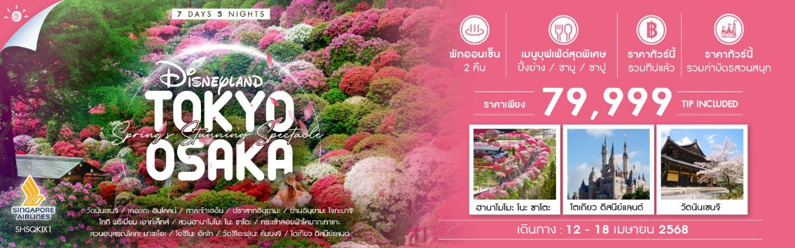

|  |  |  |  |  |  |
| --- | --- | --- | --- | --- | --- |
| **วันที่** | **กำหนดการ** | **เช้า** | **เที่ยง** | **เย็น** | **โรงแรม** |
| **1** | **กรุงเทพฯ – สิงคโปร์ (SQ719 : 21.15-00.35)** | X | X | ✈ |  |
| **2** | **สิงคโปร์ – โอซาก้า (SQ618 : 01.25-08.50) – เมืองเกียวโต – วัดนันเซนจิ – เคอะเกะ อินไคลน์ – ศาลเจ้าเฮอัน** | ✈ | 🍽 | 🍽 | **LAKE BIWA OTSU PRINCE HOTEL**  **หรือเทียบเท่า** |
| **3** | **ปราสาทอินุยามะ – ย่านอินุยามะ โจกะมาจิ – โทกิ พรีเมี่ยม เอาท์เล็ทส์** | 🍽 | 🍽 | 🍽 | **YUTTARI NO SATO INAKA**  **หรือเทียบเท่า** |
| **4** | **สวนฮานาโมโมะ โนะ ซาโตะ – กระเช้าลอยฟ้าโคมากะทาเกะ** | 🍽 | 🍽 | 🍽 | **FUJI MATSUZONO HOTEL**  **หรือเทียบเท่า** |
| **5** | **สวนอนุสรณ์โคกะ มาซะโอะ – โอชิโนะ ฮัคไก – วัดชิโอะฟุเนะ คันนงจิ – เมืองโตเกียว** | 🍽 | 🍽 | 🍽 | **TOKYO DOME HOTEL**  **หรือเทียบเท่า** |
| **6** | **โตเกียว ดิสนีย์แลนด์ (รวมค่าบัตรเข้า)** | 🍽 | X | X | **TOKYO DOME HOTEL**  **หรือเทียบเท่า** |
| **7** | **โตเกียว (นาริตะ) – สิงคโปร์ (SQ637 : 11.10-17.20) – สิงคโปร์ – กรุงเทพฯ (SQ720 : 18.30-20.00)** | 🍽 | ✈ | ✈ |  |
| **\*\*\* รวมค่าทิปไกด์และคนขับรถ ตลอดการเดินทาง \*\*\*** | | | | | |

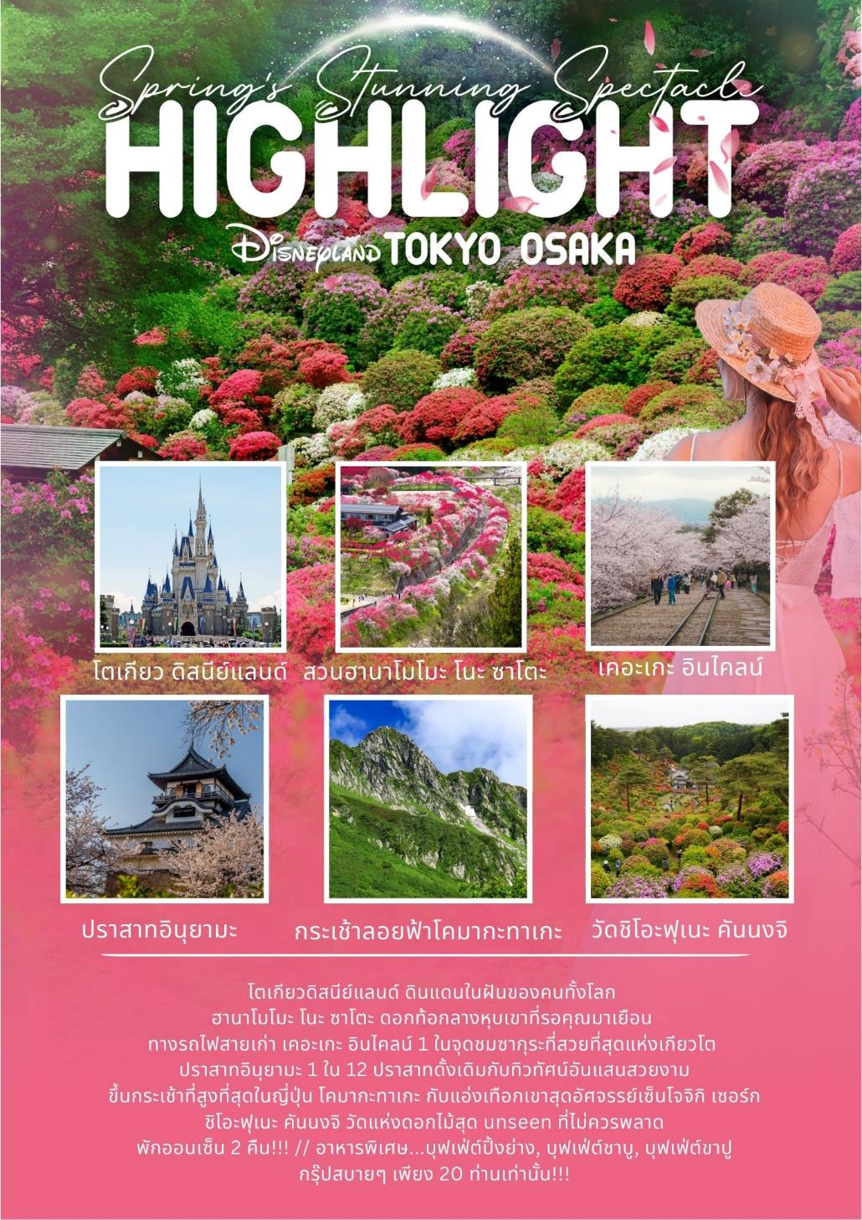

**โปรแกรมการเดินทาง**

**วันแรก กรุงเทพฯ – สิงคโปร์**

**18.00 น.** 🗣 พร้อมกันที่ **สนามบินสุวรรณภูมิ** **อาคารผู้โดยสารขาออก (ระหว่างประเทศ) ชั้น** **4 ประตู 6 เคาน์เตอร์ K สายการบิน SINGAPORE AIRLINES (SQ)** โดยมีเจ้าหน้าที่จากทางบริษัทฯ คอยต้อนรับ และอำนวยความสะดวกแก่ท่านก่อนออกเดินทาง

**\*\*สำคัญมาก !! ประเทศญี่ปุ่นไม่อนุญาตให้นำอาหารสดจำพวก เนื้อสัตว์ พืช ผัก ผลไม้ เข้าประเทศ หากฝ่าฝืนมีโทษปรับและจับ\*\***

**21.15 น.** เหินฟ้าสู่ **สนามบินชางงี ประเทศสิงคโปร์ โดยสายการบิน SINGAPORE AIRLINES เที่ยวบินที่ SQ719✈**

***(บริการอาหารและเครื่องดื่มบนเครื่อง)***

**วันที่สอง สิงคโปร์ – โอซาก้า – เมืองเกียวโต – วัดนันเซนจิ – เคอะเกะ อินไคลน์ – ศาลเจ้าเฮอัน**

**00.35 น.** เดินทางถึง **สนามบินชางงี ประเทศสิงคโปร์** จากนั้นต่อไฟลท์ไปโอซาก้า

**01.25 น.** เหินฟ้าสู่ **สนามบินคันไซ โดยสายการบิน** **SINGAPORE AIRLINES เที่ยวบินที่** **SQ618✈**

***(บริการอาหารและเครื่องดื่มบนเครื่อง)***

**08.50 น.** เดินทางถึง **สนามบินคันไซ** (เวลาท้องถิ่นเร็วกว่าไทย 2 ช.ม. กรุณาปรับนาฬิกาของท่านเป็นเวลาท้องถิ่นเพื่อสะดวกในการนัดหมาย) หลังผ่านพิธีการตรวจคนเข้าเมืองและศุลกากรเรียบร้อยแล้ว

นำท่านเดินทางสู่ **เมืองเกียวโต**

**เที่ยง** 🍽 **รับประทานอาหารกลางวันที่ภัตตาคาร**

**บ่าย** พาท่านเยี่ยมชม **วัดนันเซนจิ** หรือ วัดรางน้ำ อยู่ในเมืองเกียวโต สร้างขึ้นในปี 1291 ที่ได้ฉายาว่าวัดรางน้ำ เพราะภายในวัดมีสะพานคลองส่งน้ำโบราณ Suirokaku นอกจากประตูใหญ่และอาคารสำคัญภายในวัดแล้ว ที่นี่ยังมีสวนที่สวยงามที่สามารถเยี่ยมชมได้ทุกฤดูกาลทั้งซากุระในฤดูใบไม้ผลิและใบไม้เปลี่ยนสีในฤดูใบไม้ร่วง เป็นจุดหมายที่ไม่ควรพลาดสำหรับผู้เยี่ยมชมเกียวโต!

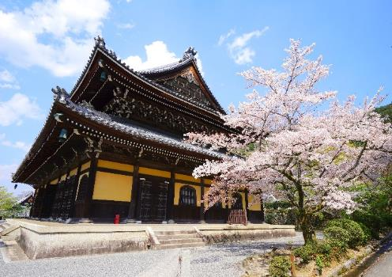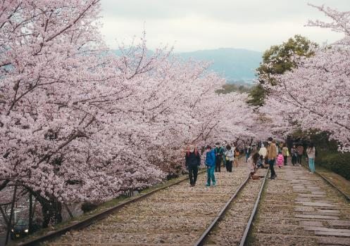

จากนั้นพาท่านเดินต่อไปยังเนินด้านหลังของวัด ที่นี่คือ **เคอะเกะ อินไคลน์** เป็นทางรถไฟสายเก่าที่ปัจจุบันไม่มีรถไฟวิ่งแล้ว บริเวณรอบๆ นี้ มีต้นซากุระนับร้อยต้นที่แข่งกันออกดอกบานสะพรั่งทั้งสองฝากฝั่งของทางรถไฟในช่วงฤดูใบไม้ผลิ ถือเป็นจุดชมซากุระที่ได้รับความนิยมมากที่สุดแห่งหนึ่งในเกียวโต

นำท่านเยี่ยมชม **ศาลเจ้าเฮอัน** ศาลเจ้าที่ถูกสร้างขึ้นในปี 1895 เนื่องในโอกาสครบรอบปี 1100 ของเมืองเกียวโตเพื่อให้ระลึกถึงจักรพรรดิคามมุ (Emperor Kammu) และจักรพรรดิ์โคเมอิ (Emperor Komei) ผู้ที่มีความสำคัญต่อเมืองเกียวโตอย่างมาก โดยเฉพาะจุดไฮไลท์อย่างประตูโทริอิยักษ์สีแดงที่ตั้งอยู่ด้านหน้าของวัดที่สามารถเห็นแต่ไกล และตัวอาคารหลักๆ นั้นมีต้นแบบมาจากพระราชวังสมัยยุคเฮอัน บริเวณสวนที่รายรอบวัดนั้นก็แลดูร่มรื่น เต็มไปด้วยต้นไม้หลากหลายสายพันธุ์เน้นการตกแต่งสไตล์ญี่ปุ่นดั้งเดิม โดยเฉพาะช่วงฤดูใบไม้ผลิที่นับเป็นอีกหนึ่งจุดชมซากุระที่โด่งดังของเกียวโตเลยก็ว่าได้

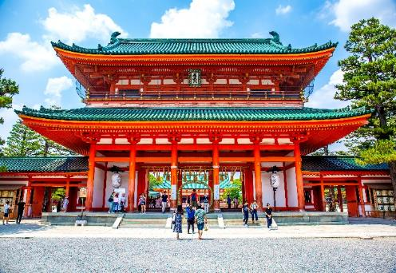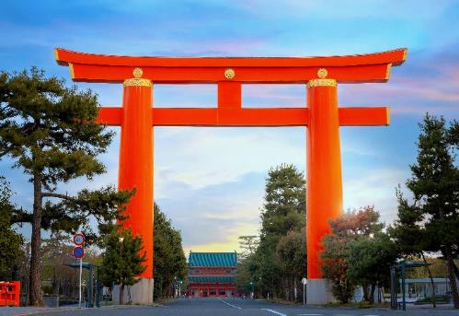

**ค่ำ** 🍽 **รับประทานอาหารค่ำที่ภัตตาคาร เมนูพิเศษ !! บุฟเฟ่ต์ปิ้งย่าง**

🛏 **พักที่ LAKE BIWA OTSU PRINCE HOTEL หรือเทียบเท่า**

**วันที่สาม ปราสาทอินุยามะ – ย่านอินุยามะ โจกะมาจิ – โทกิ พรีเมี่ยม เอาท์เล็ทส์**

**เช้า** 🍽 **รับประทานอาหารเช้า ณ ห้องอาหารโรงแรม**

พาท่านชม **ปราสาทอินุยามะ** ปราสาทที่อาจกล่าวได้ว่าเก่าแก่และดั้งเดิมที่สุดในญี่ปุ่น ติด 1 ใน 4 ของปราสาทที่กำหนดให้เป็นสมบัติแห่งชาติ ด้วยความที่ตัวปราสาทตั้งอยู่บนเนินเขาริมแม่น้ำคิโสะ วิวขอบฟ้าจึงเต็มไปด้วยความสวยงามของสีชมพูจากดอกซากุระที่บานสะพรั่งในฤดูใบไม้ผลิที่งดงามรามภาพวาด

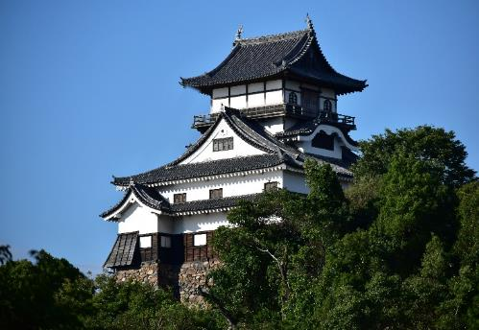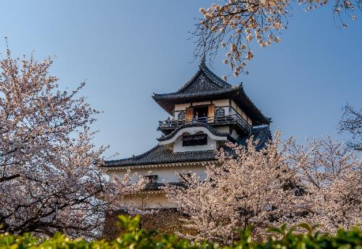

**เที่ยง** 🍽 **รับประทานอาหารกลางวันที่ภัตตาคาร**

**บ่าย** พาท่านเดินเล่นบน **ย่านอินุยามะ โจกะมาจิ** ย่านโบราณเต็มไปด้วยบ้านเรือนไม้เก่าแก่ที่เปิดเป็นร้านค้า ร้านอาหาร คาเฟ่ ร้านขายของที่ระลึกต่างๆ มีของกินขึ้นชื่อของเมืองอินุยามะให้ได้ลิ้มลอง อย่างเช่น เต้าหู้ย่างทาซอสมิโซะเสียบไม้ที่เรียกว่า "เด็งงากุ (Dengaku)" ขนมดังโงะสุดน่ารักของร้านโค่ย โคมาจิ ดังโงะ ที่ฮิตกันมากในโลกโซเชียล เป็นต้น มีเวลาให้ท่านได้เดินเล่นพร้อมเลือกชมเลือกชิมตามอัธยาศัย

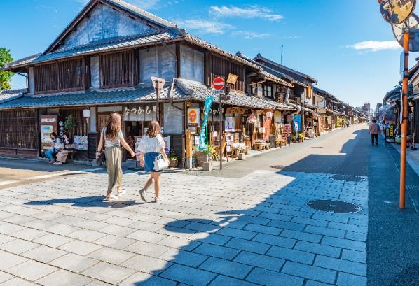

ให้ท่านอิสระช้อปปิ้งที่ **โทกิ พรีเมี่ยม เอาท์เล็ทส์** สวรรค์ของสายช้อปปิ้ง ที่นี่ได้รับการออกแบบในสไตล์อเมริกาทางฝั่งตะวันออก ทำให้มีความรู้สึกเหมือนหลุดจากญี่ปุ่นมาเดินเล่นชิคๆ ที่อเมริกา ภายในได้รวบรวมแบรนด์สินค้าระดับโลกเอาไว้กว่า 180 แบรนด์ มีทั้งแบรนด์ต่างประเทศและแบรนด์สัญชาติญี่ปุ่น ซึ่งประเภทของสินค้านั้นก็มีจำหน่ายสำหรับทุกเพศ ทุกวัย ให้ท่านได้เพลิดเพลินกับการช้อปปิ้งอย่างเต็มที่

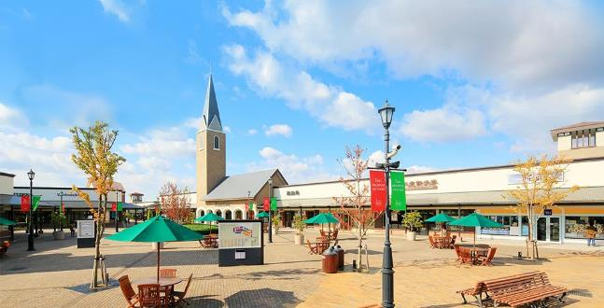

🛏 **พักที่ YUTTARI NO SATO INAKA หรือเทียบเท่า**

**ค่ำ** 🍽 **รับประทานอาหารค่ำที่ห้องอาหารโรงแรม**

หลังรับประทานอาหารแล้วเชิญท่านพักผ่อนไปกับการแช่ **ออนเซ็น** น้ำแร่ธรรมชาติผ่านความร้อนใต้พิภพเพื่อผ่อนคลายความเมื่อยล้าเลือดลมเดินดีเสริมสุขภาพให้กระปรี้กระเปร่าผิวพรรณสดใสมีน้ำมีนวลช่วยระบบการเผาผลาญของร่างกายให้อยู่ในสภาพคงที่ ความอัศจรรย์แห่งการอาบน้ำแร่แบบญี่ปุ่นนี่เองทำให้มีผู้กล่าวถึงว่า **=> หากมาที่ญี่ปุ่นแล้วไม่ได้ลงอาบน้ำแร่ก็เหมือนกับว่าท่านมาไม่ถึงญี่ปุ่น！**

**วันที่สี่ สวนฮานาโมโมะ โนะ ซาโตะ – กระเช้าลอยฟ้าโคมากะทาเกะ**

**เช้า** 🍽 **รับประทานอาหารเช้า ณ ห้องอาหารโรงแรม**

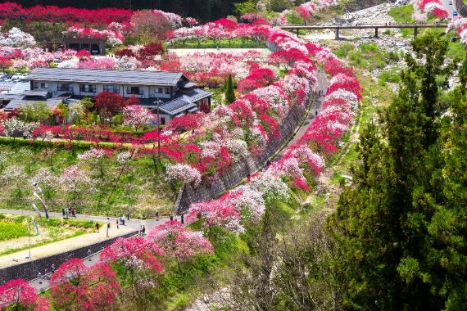นำท่านไปยัง หมู่บ้านอะชิ ชม **สวนฮานาโมโมะ โนะ ซาโตะ** ที่นี่เต็มไปด้วยดอกฮานาโมโมะ หรือดอกท้อกว่า 10,000 ต้นที่กระจายอยู่ทั่วบริเวณ ซึ่งจะเริ่มบานตั้งแต่ช่วงปลายเดือนเมษายนไปจนถึงต้นเดือนพฤษภาคม โดยมีเส้นทางเรียบริมแม่น้ำอะชิ ที่สามารถเดินชมดอกฮานาโมโมะที่เรียงรายสลับเฉดสีขาว ชมพู และชมพูเข้ม ที่บานสะพรั่ง สวยงามแบบไล่ระดับสีที่มีเสน่ห์และน่าทึ่งที่สุด ตลอดสองข้างทางกว่า 5,000 ต้นมีความยาวกว่า 4 กิโลเมตร

**เที่ยง** 🍽 **รับประทานอาหารกลางวันที่ภัตตาคาร**

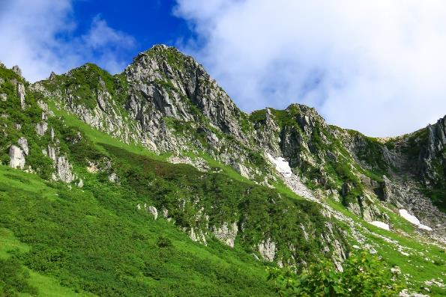**บ่าย** นำท่านเดินทางสู่ **สถานีรถบัสซุกาโนะได** ให้ท่านเปลี่ยนนั่งรถชัตเตอร์บัสของอุทยานเพื่อไปยัง **สถานีชิระบิไดระ** ผ่านเส้นทางที่เต็มไปด้วยทิวทัศน์ธรรมชาติ จากนั้นพาท่านนั่ง **กระเช้าลอยฟ้าโคมากะทาเกะ** ใช้เวลาราว 7 นาทีสู่จุดชมวิวเซนโจจิกิ ที่นี่ถือเป็นกระเข้าไฟฟ้าภูเขาแห่งแรกที่สร้างในญี่ปุ่น ยาว 2,333 เมตร บนที่ราบเซนโจจิกิกลางเทือกเขาแอลป์ตอนกลาง ให้ท่านได้เพลิดเพลินไปกับทิวทัศน์ธรรมชาติและดอกไม้นานาพันธุ์ที่สวยงามตลอดทั้ง 4 ฤดูกาลได้เต็มๆ ตา นอกจากนี้ที่นี่ยังมีสิ่งอำนวยตวามสะดวก เช่น ร้านอาหาร ร้านกาแฟ ร้านขายของที่ระลึก ให้บริการด้วย

🛏 **พักที่** **FUJI MATSUZONO HOTEL หรือเทียบเท่า**

**ค่ำ** 🍽 **รับประทานอาหารค่ำที่ห้องอาหารโรงแรม** **เมนูพิเศษ !! ขาปูไม่อั้น**

หลังรับประทานอาหารแล้วเชิญท่านพักผ่อนไปกับการแช่ **ออนเซ็น แบบเต็มอิ่มอีก 1 คืน!!!** เพื่อผ่อนคลายความเมื่อยล้าเลือดลมเดินดีเสริมสุขภาพให้กระปรี้กระเปร่าผิวพรรณสดใสมีน้ำมีนวลช่วยระบบการเผาผลาญของร่างกายให้อยู่ในสภาพคงที่

**วันที่ห้า สวนอนุสรณ์โคกะ มาซะโอะ – โอชิโนะ ฮัคไก – วัดชิโอะฟุเนะ คันนงจิ – เมืองโตเกียว**

**เช้า** 🍽 **รับประทานอาหารเช้า ณ ห้องอาหารโรงแรม**

นำท่านเดินทางสู่ **สวนอนุสรณ์โคกะ มาซะโอะ** สวนสาธารณะและอนุสรณ์สถาน อยู่ริมทะเลสาบคาวากุจิโกะ สถานที่แห่งนี้เป็นอนุสรณ์ถึงวัฒนธรรมดนตรีที่เริ่มต้นขึ้นในช่วงปีโชวะ 20 ในช่วงฤดูใบไม้ผลิ เป็นจุดชมซากุระที่สวยงามอีกจุดหนึ่ง โดยข้างทางจะเต็มไปด้วยต้นซากุระเรียงรายออกดอกบานสะพรั่งตลอดแนว เก็บภาพความประทับใจของต้นซากุระพร้อมชมวิวสวยๆ ของภูเขาไฟฟูจิสุดตระการตา

นำท่านสู่ **โอชิโนะ ฮัคไก** บ่อน้ำธรรมชาติกับความเลื่อมใสศรัทธาในภูเขาไฟศักดิ์สิทธิ์ฟูจิยาม่า เวลาแสนยาวนานจากการละลายของหิมะบนภูเขาไฟฟูจิที่ไหลซึมลึกลงพื้นบริเวณที่ลุ่ม ทำให้เกิดน้ำซึมขังขยายวงกว้างกลายเป็นบ่อขนาดย่อม น้ำในบ่อแต่ละบ่อใสสะอาดจนเกิดสะท้อนที่สวยงาม ต่อมาในปี ค.ศ. 1985 สถานที่แห่งนี้ได้รับการคัดเลือกเป็น 1 ใน 100 อันดับแหล่งน้ำจากธรรมชาติที่ดีที่สุดของญี่ปุ่น ท่านสามารถเลือกซื้อสินค้าพื้นเมืองต่างๆ และสินค้าเกษตรกรรมที่ชาวบ้านนำมาขายระหว่างทางได้ ไม่ว่าจะเป็นผักภูเขาที่สดกรอบ ผลไม้อบแห้ง ถั่ว มันญี่ปุ่น และอื่นๆ อีกมากมาย

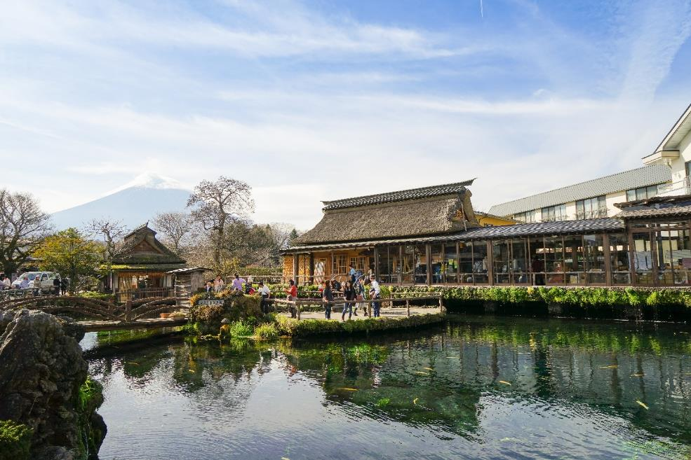

**เที่ยง** 🍽 **รับประทานอาหารกลางวันที่ภัตตาคาร**

**บ่าย** พาท่านไปยัง **วัดชิโอะฟุเนะ คันนงจิ** วัดพุทธนิกายชินง่อนที่มีพื้นที่ขนาดใหญ่บนหุบเขาในเขตชานเมืองโอเมะ โตเกียว มีประวัติศาสตร์ยาวนาน หลายอาคารภายในบริเวณได้จดทะเบียนเป็นมรดกทางวัฒนธรรม จุดเด่นคือ รูปปั้นเจ้าแม่กวนอิม Shiofune Heiwa ที่สูงตระหง่านอยู่ด้านบนหุบเขาของวัด นอกจากนี้วัดแห่งนี้มีชื่อเสียงในด้านสวนดอกไม้ขนาดใหญ่โดยเฉพาะพุ่มกุหลาบพันปี (ดอกสึสึจิ) โดยจะมีเทศกาลอาซาเลีย Azalea Festival เริ่มตั้งแต่ประมาณกลางเดือนเมษายนถึงกลางเดือนพฤษภาคม ช่วงนี้วัดจะมีสีสันมากที่สุด เนื่องจากพุ่มไม้กุหลาบพันปีประมาณ 17,000 ดอกจะบานสะพรั่งแต่งเต้มสีสันที่น่าตื่นตาไปทั่วทั้งบริเวณ ให้ท่านได้มาชื่นชมความงดงามพร้อมเก็บภาพความประทับใจอย่างเต็มที่ นำท่านเดินทางสู่ **เมืองโตเกียว**

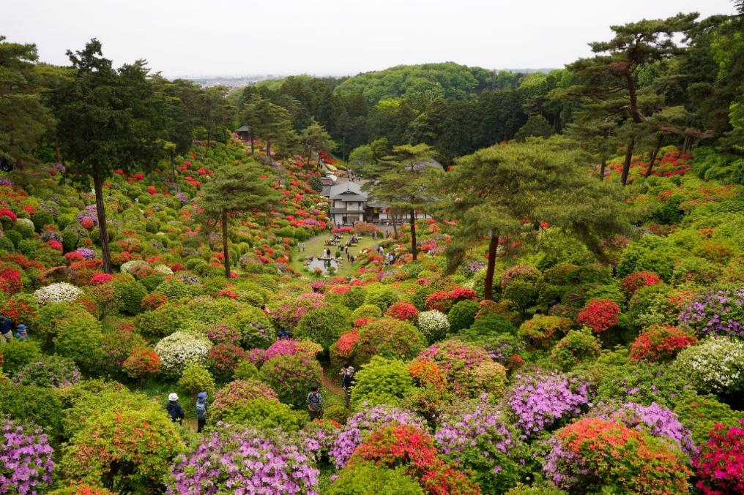

**ค่ำ** 🍽 **รับประทานอาหารค่ำที่ภัตตาคาร**  **เมนูพิเศษ !! บุฟเฟ่ต์ชาบู**

🛏 **พักที่ TOKYO DOME HOTEL หรือเทียบเท่า**

**วันที่หก โตเกียว ดิสนีย์แลนด์ (รวมค่าบัตรเข้า)**

**เช้า** 🍽 **รับประทานอาหารเช้า ณ ห้องอาหารโรงแรม**

นำท่านเดินทางไปยัง **โตเกียว ดิสนีย์แลนด์** เป็นสวนสนุกของดิสนีย์แห่งแรกที่สร้างขึ้นภายนอกสหรัฐอเมริกาและเป็นแห่งแรกของทวีปเอเชีย เปิดให้บริการในวันที่ 15 เมษายน พ.ศ. 2526 ก่อสร้างโดยวอลต์ดิสนีย์อิเมจจิเนียร์ริง ทั้งโตเกียวดิสนีย์แลนด์และโตเกียวดิสนีย์ซี ถือเป็นสวนสนุกเพียงแห่งเดียวที่วอลส์ดิสนีย์มิได้เป็นเจ้าของกิจการ สวนสนุกแบ่งออกเป็นเจ็ดสวนสนุกย่อย เช่น เวิร์ลด์บาซาร์ แอดเวนเจอร์แลนด์ เวสเทิร์นแลนด์ แฟนตาซีแลนด์ และทูมอโรว์แลนด์ นอกจากนี้ยังมีสวนสนุกย่อยอีกสองแห่งคือคริกเตอร์คันทรีและมิกกี้ตูนทาวน์ ในปี 2018 โตเกียวดิสนีย์แลนด์มีจำนวนผู้เข้าชมประมาณ 17.9 ล้านคน จัดอยู่ในอันดับที่สามของสวนสนุกดิสนีย์ที่มีผู้เข้าชมมากที่สุดรองจากแมจิกคิงดอมที่ฟลอริดา และดิสนีย์แลนด์ที่แคลิฟอร์เนีย

**\*\*\*อาหารกลางวันและค่ำอิสระตามอัธยาศัยเพื่อให้ท่านใช้เวลาในสวนสนุกได้อย่างคุ้มค่า\*\*\***

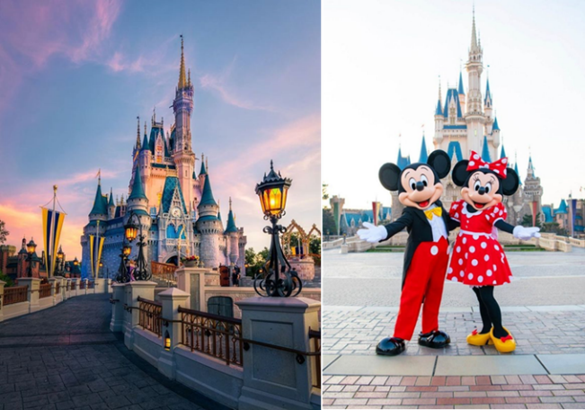

🛏 **พักที่ TOKYO DOME HOTEL หรือเทียบเท่า**

**วันที่เจ็ด โตเกียว (นาริตะ) – สิงคโปร์ – สิงคโปร์ – กรุงเทพฯ**

**เช้า** 🍽 **รับประทานอาหารเช้า ณ ห้องอาหารโรงแรม**

สมควรแก่เวลา กรุณาตรวจเช็คสัมภาระให้เรียบร้อย เพื่อเตรียมตัวเดินทางสู่สนามบินเพื่อกลับกรุงเทพฯ

**11.10 น.** เหินฟ้าสู่ **สนามบินชางงี ประเทศสิงคโปร์ โดยสายการบิน** [**SINGAPORE AIRLINES**](https://www.skyscanner.co.th/airline/airline-shandong-airlines-sc.html) **เที่ยวบินที่ SQ637**✈

**17.20 น.** เดินทางถึง **สนามบินชางงี ประเทศสิงคโปร์ *(บริการอาหารและเครื่องดื่มบนเครื่อง)***

**18.30 น.** เหินฟ้าสู่ **กรุงเทพฯ** **โดยสายการบิน SINGAPORE AIRLINES เที่ยวบินที่** **SQ720**✈

***(บริการอาหารและเครื่องดื่มบนเครื่อง)***

**20.00 น.** ถึง **กรุงเทพฯ** โดยสวัสดิภาพ พร้อมความประทับใจ**.........** ☺ ☺ ☺ ☺

**\*\*\*\*\*\*\*\*ขอบคุณทุกท่านที่ใช้บริการ\*\*\*\*\*\*\*\***

☺ ☺ ☺ ☺ **ซื่อสัตย์ จริงใจ ห่วงใย เน้นบริการ คืองานของเรา** ☺ ☺ ☺ ☺

**หมายเหตุ: โปรแกรมและราคาสามารถเปลี่ยนแปลงได้ตามความเหมาะสมโดยไม่ต้องแจ้งให้ทราบล่วงหน้าทางบริษัทฯ จะถือผลประโยชน์ของลูกค้าเป็นสำคัญ**

|  |
| --- |
| **อัตราค่าบริการ (ราคาต่อท่าน)** |

|  |  |  |  |  |  |
| --- | --- | --- | --- | --- | --- |
| **วันเดินทาง** | **ราคาทัวร์ผู้ใหญ่**  **พักห้องละ 2 ท่าน**  **(20 ท่านออกเดินทาง)** | **ราคาเด็กพักกับผู้ใหญ่ 2 ท่าน**  **อายุ 2 – 11 ปี**  **มีเตียง** | **ราคาเด็กพักกับผู้ใหญ่ 2 ท่าน**  **อายุ 2 – 4 ปี**  **ไม่มีเตียง** | **พักเดี่ยว**  **จ่ายเพิ่ม** | **ราคา**  **ไม่รวมตั๋ว** |
| **12 – 18 เม.ย. 68  (วันหยุดสงกรานต์)** | **79,999**  **บาท / ท่าน** | **75,999**  **บาท / ท่าน** | **64,999**  **บาท / ท่าน** | **15,000**  **บาท / ท่าน** | **54,999**  **บาท / ท่าน** |

**อัตราค่าบริการดังกล่าวรวม**

1. **ค่าตั๋วเครื่องบิน**ชั้นทัศนาจร ไป-กลับ พร้อมกรุ๊ป ตามที่ระบุไว้ในรายการเท่านั้น **ตั๋วเครื่องบินที่ใช้เป็นแบบกรุ๊ปไม่สามารถเลือกที่นั่งล่วงหน้าได้ (ท่านจะได้รับที่นั่งแบบสุ่มเท่านั้น)**
2. **ค่าภาษีสนามบิน**ทุกแห่ง **หากสายการบินมีการปรับราคาภาษีน้ำมันขึ้น ทางบริษัทฯ ขอสงวนสิทธิ์เก็บค่าภาษีน้ำมันเพิ่มตามความเป็นจริงก่อนการเดินทาง** **\*\*ราคาทัวร์นี้เช็คภาษีน้ำมัน ณ วันที่ 27 ส.ค. 67**
3. **ค่าโรงแรม**ระดับมาตรฐาน (พักห้องละ 2 ท่าน)

**กรณีห้อง TWIN BED (เตียงเดี่ยว 2 เตียง) ซึ่งโรงแรมไม่มีหรือเต็ม ทางบริษัทขอปรับเป็นห้อง DOUBLE BED แทนโดยมิต้องแจ้งให้ทราบล่วงหน้า หรือ หากต้องการห้องพักแบบ DOUBLE BED ซึ่งโรงแรมไม่มีหรือเต็ม ทางบริษัทขอปรับเป็นห้อง TWIN BED แทนโดยมิต้องแจ้งให้ทราบล่วงหน้า เช่นกัน กรณีพักแบบ TRIPLE ROOM รบกวนติดต่อเจ้าหน้าที่ (อาจจะมีค่าใช้จ่ายเพิ่มเติมค่ะ)**

4. **ค่าอาหาร** ตามที่ระบุไว้ในรายการ และ น้ำดื่มบนรถวันละ 1 ขวด

5. **ค่ายานพาหนะ** และค่าธรรมเนียมเข้าชมสถานที่ต่างๆ ตามที่ระบุไว้ในรายการ

6. **น้ำหนักสัมภาระ ท่านละไม่เกิน 25 กิโลกรัม** สัมภาระติดตัวขึ้นเครื่องได้ 1 ชิ้น ต่อท่าน น้ำหนักต้องไม่เกิน 7 กิโลกรัม

7. **รวมค่าทิปไกด์, คนขับรถ ตลอดการเดินทาง**

8. **ค่าประกันอุบัติเหตุ วงเงินประกันท่านละ 1,000,000 บาท และ ค่ารักษาพยาบาล ไม่เกิน 500,000 บาท คุ้มครองผู้เอาประกันที่มีอายุตั้งแต่ 1 – 75 ปี**

**ในการเคลมประกันทุกกรณี ต้องมีใบเสร็จ และ มีเอกสารรับรองทางการแพทย์ หรือจากหน่วยงานที่เกี่ยวข้อง**

**การประกันไม่คุ้มครอง**

กรณีที่เสียชีวิต หรือ เจ็บป่วยทางร่างกายด้วยโรคประจำตัว, การติดเชื้อ, ไวรัส, ไส้เลื่อน, ไส้ติ่ง, อาการที่เกี่ยวข้องกับการติดยา, โรคติดต่อทางเพศสัมพันธ์, การบาดเจ็บจากความเสียหายโดยเจตนา, การฆ่าตัวตาย, เสียสติ, ตกอยู่ภายใต้อำนาจของสุรายาเสพติด, บาดเจ็บจากการทะเลาะวิวาท การแท้งบุตร, การบาดเจ็บเนื่องมาจากอาชญากรรม, จลาจล, นัดหยุดงาน, การก่อการร้าย การยึดพาหนะ และการปล้นอากาศยาน (Terrorism, Hijack, Skyjack) และอื่นๆ ตามเงื่อนไขในกรมธรรม์

**อัตราค่าบริการดังกล่าวไม่รวม**

1. **ค่าทำหนังสือเดินทาง**ทุกประเภท
2. **ค่าใช้จ่ายอื่นๆ** ที่นอกเหนือจากรายการระบุ เช่น ค่าใช้จ่ายส่วนตัวอื่นๆ ฯลฯ
3. **ค่าภาษี**มูลค่าเพิ่ม VAT 7 % และหักภาษี ณ ที่จ่าย 3 % ในกรณีที่ลูกค้าต้องการใบเสร็จรับเงินที่ถูกต้อง จะต้องบวกค่าภาษีมูลค่าเพิ่ม และหัก ณ ที่จ่าย จากยอดขายจริงทั้งหมดเท่านั้น และโปรดแจ้งทางบริษัทฯ จะออกให้ภายหลัง ขอสงวนสิทธิ์ออกใบเสร็จที่ถูกให้กับบริษัททัวร์เท่านั้น
4. **ค่าวีซ่าญี่ปุ่นสำหรับชาวต่างชาติ**
5. **ค่าธรรมเนียมน้ำมันและภาษีสนามบิน ในกรณีที่สายการบินมีการปรับขึ้นราคา**

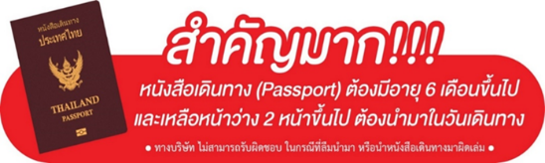

** ก่อนทำการจองทัวร์ทุกครั้ง กรุณาอ่านโปรแกรมอย่างละเอียดทุกหน้า และทุกบรรทัด เนื่องจากทางบริษัทฯ จะอิงตามรายละเอียดของโปรแกรมที่ขายเป็นหลัก **

